网站设计与实现

闲谈社区

学院：计算机学院 专业：计算机科学与技术

年级：2015级 班级：数据库2班

学号：20153704061 姓名：张远忆

指导老师：郑伟平 开课时间：2018年春季

目录

1引言 2

1.1编写目的 2

1.2背景 2

1.3参考资料 2

2程序系统的结构 2

3程序1（标识符）设计说明 3

3.1程序描述 3

3.2功能 3

3.3性能 4

3.4输人项 4

3.5接口 4

3.6存储分配 4

3.7测试计划 4

3.8尚未解决的问题 5

详细设计文档

# 1引言

## 1.1编写目的

为软件的开发者能够更好的理解和明确软件开发的详细过程，安排项目与进度、组织软件开发与测试，撰写本文档。本文档提供项目组成员，软件开发人员参考。同时本软件的预期用户是广大安卓用户以及音乐爱好者。

## 1.2背景

说明：该项目是开发的软件是一个留言社区，每个拥有账户的的人都可以在社区中留言，每个用户都可以查看所有用户的留言。

1. 闲谈社区
2. 本项目的任务由张远忆提出，由张远忆一人独立开发并维护。

## 1.3参考资料

[1] 明日科技 清华大学出版社 《Java Web 从入门到精通》

# 2程序系统的结构

系统主要分为两大模块，前端和后端。

前端使用jsp语言实现，后端使用mysql数据库作为支持。

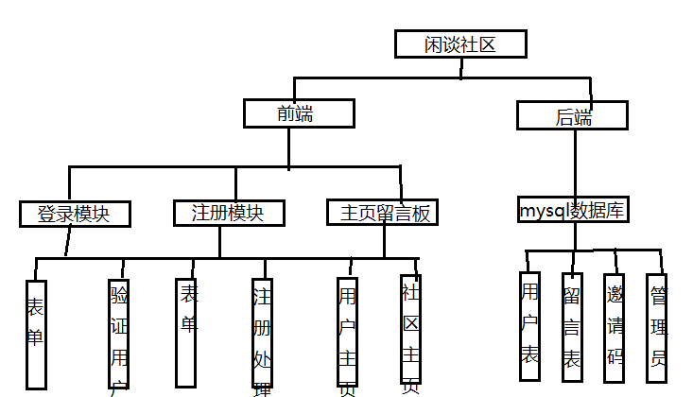

# 3程序1（标识符）设计说明

## 3.1程序描述

系统是运行在apache tomcat 服务器上的，需要配置本地的tomcat服务。对于后端，采用MySQL数据库作为支持，前端是使用jsp语言开发的。整个系统通过浏览器配合使用。

## 3.2功能

功能模块介绍

3.2.1 登录页面

用户在浏览器输入网址http://localhost:8080/ webapps/ChatCommunity/WebContent/index.jsp 即可访问系统的登录页面，在该页面，用户可以选择登录，以管理员的身份登录，以及注册新用户。

3.2.1 注册模块

用户在登录页面点击注册后，转到注册页面，在注册页面，根据表单的提示，输入相应的内容，点击确定，注册成功会自动跳转到登录页面，即可进行用户登录了。注册失败，则会停留在注册页面。

3.2.3 留言显示

在用户登录后，会进入用户的个人用户界面，在界面中，用户可以添加新的话题（留言），也可以删除以前的话题（用户只能删除自己创建的话题，管理员拥有最高权限，可以删除任何用户的话题）。用户还可以转到社区主页，浏览其他的用户的话题。

## 3.3性能

3.3.1 精度

（1）准确登录MySQL数据库中的用户

（2）精确显示每个用户的留言

3.3.2 时间特性要求

根据网站的系统要求无响应时间为5秒，有如下性能要求：

1. 要求登录检测时，系统响应时间不能超过5秒
2. 要求注册处理时，系统响应时间不能超过5秒
3. 要求显示留言时，系统响应时间不能超过5秒
4. 要求删除留言时，系统响应时间不能超过5秒

3.3.3 系统灵活性

（1）设用于IE 7.0及以上版本的IE浏览器，chrome、opera、safari等浏览器

（2）对于任何品牌的电脑都可以运行该项目（只要该主机有配置tomcat和MySQL）

## 3.4输人项

3.4.1 显示用户创建的话题

3.4.2 输入DB编号，删除对应的话题

## 3.5接口

软件接口：

操作系统：Windows 7/8/10

支持环境：apache tomcat 7.0及以上

开发环境：Eclipse Java EE IDE for Web Developers.

Version: Oxygen.3a Release (4.7.3a)

Build id: 20180405-1200 3.9

运行环境：IE7.0及以上、chrome、opera、safari、QQ、360等浏览器

数据库使用：5.6.40 MySQL Community Server (GPL)

## 3.6存储分配

所有的操作都需要访问MySQL数据库后台。

## 3.7测试计划

根据制定的软件实施计划，对软件进行测试，主要目的为了找出软件中存在的各种错误和缺陷，设计出更高效的软件测试方案。

本系统采用动态执行测试，对系统的各个模块、结构、功能进行测试，通过运行该系统的来检测系统的各个功能是否能够正确运行，各个模块之间能否进行无差错的转换、切换，能否实现前后台的无差错的数据传输。

## 3.8尚未解决的问题

中文乱码问题。从前端页面传送中文或者中文特殊字符到后台，则会出现乱码。